S3000 Jal.- + Schaltuhr BTSystem 55 Reinweiß

Gira

Eigenschaften

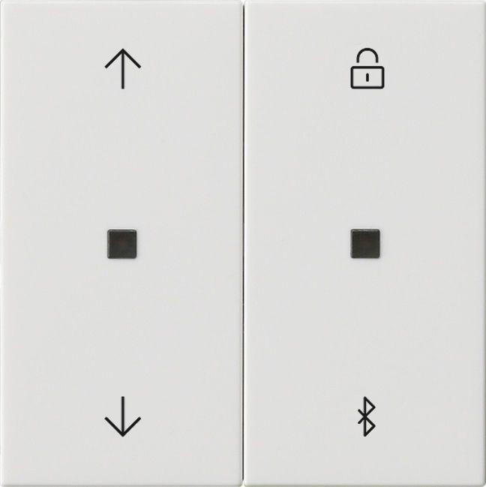

GTIN:

4010337027522

HAN:

536703

Farbton

weiß

Oberfläche

glänzend

Werkstoff

Kunststoff, Thermoplast

Anzahl der Tasten

2,00

RAL-Nummer

9010

Anzahl der Betätigungspunkte

4,00

Farbausprägung

Reinweiß